Методическая разработка урока по теме «My home, my castle», «Move in!» (Мой дом – моя крепость, Переезжаем!), УМК Spotlight – 5
Подготовила Куликова Ольга Витальевна
учитель английского языка
МОУ «Бурашевская СОШ»
Тема: «My home, my castle» («Мой дом – моя крепость»), урок № 3 – «Move in!» («Переезжаем!»)
Учебник – Spotlight – 5, Английский в фокусе, авторы: Ю.Э. Ваулина, Д. Дули, О.Е. Подоляко, В. Эванс, 2021.
Цель урока:
1) активизация навыков по теме «Дом, комнаты в доме».
2) актуализация лексики по теме «Мебель»
3) введение и первичное закрепление оборотов there is/ there are

Тип урока: Урок изучения нового.
Планируемые результаты:
1) Предметные
- активизировать лексический материал по теме «Мой дом»;
- формировать навыки употребления оборота there is / there are. –
-развивать умения использовать грамматический материал в предлагаемом языковом материале.
2) Метапредметные
Коммуникативные: формулировать собственное мнение; адекватно использовать речевые средства; управлять речевым поведением.
Регулятивные: учить целеполаганию; учить планированию; учить прогнозированию
Познавательные: умение осознанно и произвольно строить речевое высказывание в устной форме; рефлексия способов и условий действия, контроль и оценка процесса и результатов деятельности;
3)Личностные: осуществлять самоопределение; использовать смыслообразование; воспитывать уважение друг к другу, толерантность, готовность к равноправному сотрудничеству
Необходимое оборудование: карточки с новыми словами по теме «мебель», «комнаты», «дом», ноутбук, интерактивная доска, презентация, плакат «Дом».

Этап урока | Деятельность учителя | Деятельность ученика | Используемые методы, приемы | Формируемые УУД
1.Самоопределение учебной деятельности. Мотивация: создание условий для возникновения у учащихся внутренней потребности включения в учебную деятельность | На доске плакат – дом в разрезе.  -Look at the board. Do you like this house? Why? Why not? Would you like to live here?  Imagine you are an architector or a designer. You have to build a house you are dreaming of.  Can you name the theme of our lesson and what are we going to speak about? | Отвечают на вопросы.  Высказывают свое мнение.  Формулируют тему урока | Предлагается проблемное задание. Демонстративный метод  Словесный метод | Личностные:  самоопределение  смыслообразование  Регулятивные  -целеполагание  - планирование  - прогнозирование  Коммуникативные  -управление речевым поведением
2. Активизация знаний и фиксация затруднений в деятельности.  Цель:  Подготовка мышления учащихся, организация осознания ими внутренней потребности к построению учебных действий и фиксирование каждым из них индивидуального затруднения в пробном действии. | На интерактивной доске – картинка с комнатой (презентация, слайд 2) Учитель предлагает учащимся дополнить предложения.  Complete the sentences:  There is…… in the living room.  There are….. in the living room.  There isn’t…… in the living room  There aren’t….. in the living room  Вместе с учащимися выведение нового правила, коррекция выполненных предложений. Введение нового.  Правило с. 49 упр. 4.  Презентация, слайд 3  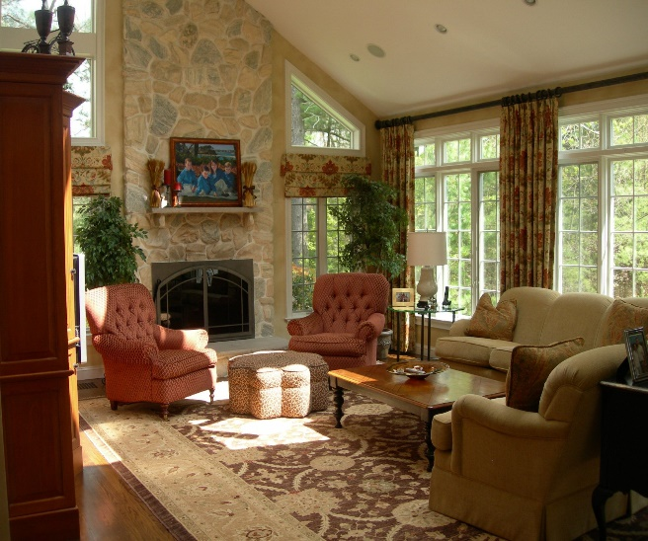 | Учащиеся встретятся с затруднением и попробуют выполнить задание на новое правило (оборот there is/ there are) | Проблемного обучения, поисковый метод | Познавательные  -анализ с целью выявления признаков  -выбор оснований для классификации  Регулятивные  -контроль  -коррекция  -оценка  Коммуникативные  -инициативное сотрудничество
3.Динамическая пауза.  Цель: снятие статического напряжения | Let’s have a break and do exercises. Давайте сделаем перерыв и выполним упражнения.  Учитель проводит с обучающимися физкультминутку, используя песенку с тематикой «дом»: (презентация, слайд 4)  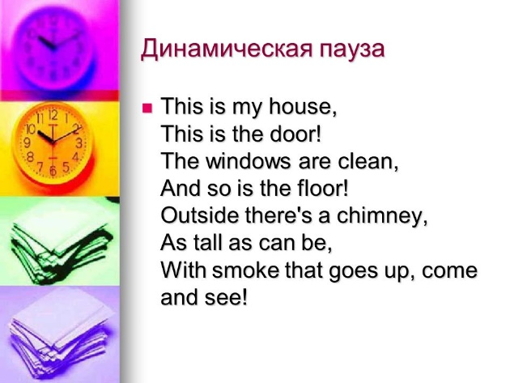  This is my house,  This is the door!  The windows are clean,  And so is the floor!  Outside there’s a chimney,  As tall as can be,  With smoke that goes up,  Come and see! | Обучающиеся выполняют движения под слова песенки, повторяют хором.
4.Закрепление нового материала. Актуализация знаний и навыков.  Цель - закрепление изученного материала и его систематизация | Учитель показывает учащимся карточки с изображением мебели и комнат в доме, а учащиеся, используя структуру there is/ there are составляют предложения, что есть в их доме, квартире, чего нет.  К доске выходит один ученик, ему задают вопрос с помощью карточки. Отвечает, используя изученную новое правило и активизируя лексику по теме.  Организует изучающее чтение диалога с. 48 упр. 3  Read the first two exchanges. What is the dialogue about? Listen and read to find out.  Аудиозапись | Записывают и озвучивают предложения.  Вопросно-ответная работа.  Осваивают приёмы изучающего чтения, занимаются поиском конкретной информации в тексте, отвечая на послетекстовые вопросы. Слушают иноязычную речь. | Метод незаконченного предложения  Метод «тонких» и «толстых» вопросов  Выполнение заданий на соотнесение  Метод scanning и skimming | Коммуникативные умение с достаточной полнотой и четкостью выражать свои мысли, построив речевое высказывание в устной форме. Инициативное сотрудничество. Адекватно использовать речевые средства для решения различных коммуникативных задач. Понимать  на слух ответы  обучающихся, устанавливать и сравнивать разные точки зрения,  прежде чем принимать решения и делать выбор.  познавательные  (общеучебные  умение структурировать знания, 2) умение синтезировать и использовать приобретенные умения личностные:  развитие готовности и желания поделиться своими мыслями с одноклассниками.  регулятивные  умение выполнять учебное задание в соответствии с планом
6. Рефлексия.  Цель:  Оценивание обучающимися собственной учебной деятельности. | Учитель мобилизует обучающихся на умение оценивать результаты своей деятельности и проводит инструктаж по выполнению домашнего задания (с целью предъявление и объяснение способов выполнения домашнего задания.)  Describe your favourite room in your house or flat.  Finish the sentences:  Now I know…  Now I can…  It was interesting…  It was difficult…  Учитель объясняет домашнее задание (проект «My dream house» «Дом моей мечты») (презентация, слайд 5) | Выслушивают одноклассников  озвучивают свое мнение.  Участвуют в беседе по обсуждению достижений.  Записывают домашнее задание | Приём «Лесенка успеха»: нижняя ступенька – у меня ничего не получилось; средняя ступенька– у меня были проблемы; верхняя ступенька– мне всё удалось. | Личностные  смыслообразование  Коммуникативные  умение с достаточной полнотой и точностью выражать свои мысли  Регулятивные  оценка УД на уроке Осуществлять познавательную рефлексию в отношении действий по решению учебных и познавательных задач.

Список используемых источников:
Картинка «гостиная» - https://pro-dachnikov.com/uploads/posts/2021-10/thumbs/1633384984_13-p-uyutnaya-gostinaya-v-chastnom-dome-foto-14.jpg
Картинка «динамическая пауза» - https://slideplayer.com/slide/10167643/34/images/9/Динамическая+пауза.jpg

